Introduction

JavaCrush est une imitation du célèbre « CandyCrush ». Jeu qui se compose d’une grille de cases et qui a pour but d’aligner des motifs identiques pour gagner des points. Le tout dans un certain laps de temps. 3 cases alignées commencent à générer des points, il est donc possible d’« éclater » jusqu’à 5 cases simultanément. La distribution des points est la suivante :

* 3 images alignées 50 points
* 4 images alignées 150 points
* 5 images alignées 400 points

Diagramme de classes

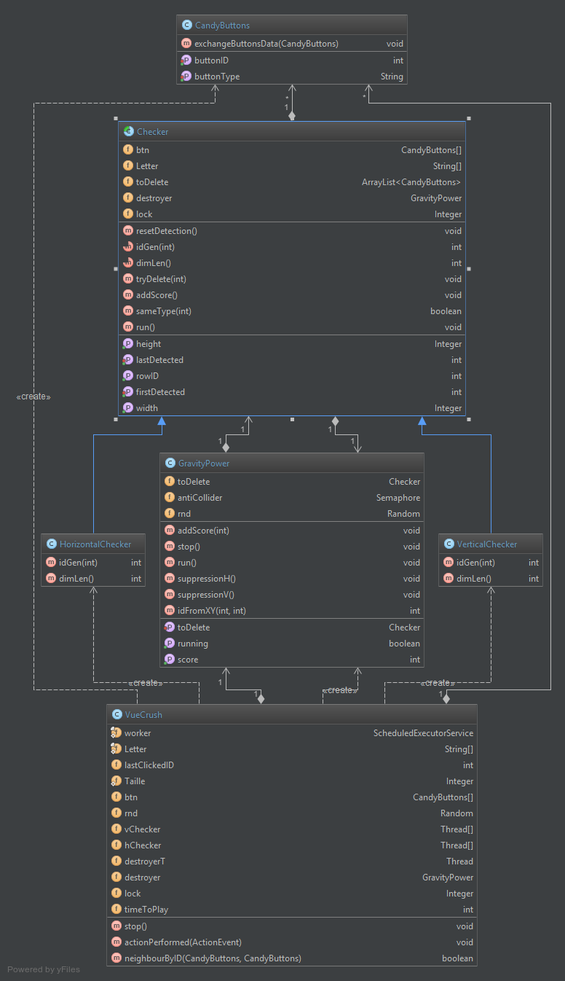

Implémentation

Conclusion